Государственное автономное профессиональное
образовательное учреждение Свердловской области
«Уральский радиотехнический колледж им. А.С. Попова»

МЕТОДИЧЕСКИЕ РЕКОМЕНДАЦИИ
по работе в системе дистанционного обучения Moodle
«Начало работы с курсом»

Автор:
Трофимова Александра Ивановна,
преподаватель 1КК,
ГАПОУ СО УРТК им. А.С. Попова,
620131 г. Екатеринбург ул. Крауля 168,
prcitr@mail.ru

г. Екатеринбург, 2021 г.

Содержание
ПОЯСНИТЕЛЬНАЯ ЗАПИСКА 3
1. СОЗДАНИЕ КУРСА 5
2. РЕДАКТИРОВАНИЕ КУРСА 9
3. ДОБАВЛЕНИЕ ЭЛЕМЕНТОВ В КУРС 12
4. ЗАЧИСЛЕНИЕ СТУДЕНТОВ НА КУРС 14
1. Синхронизация с глобальной группой 14
2. Зачисление вручную 17
5. ДЕЛЕНИЕ ПОЛЬЗОВАТЕЛЕЙ НА ГРУППЫ 20

ПОЯСНИТЕЛЬНАЯ ЗАПИСКА

Обучение с применением дистанционных технологий в сфере среднего профессионального образования является прогрессивной формой доставки информации с широким использованием информационных технологий.
Использование ИТ-технологий в настоящее время позволяет обеспечить возможность самостоятельной работы обучающихся, наглядное представление учебных курсов в мультимедийном виде, позволяет развить образное мышление, раскрыть творческие способности студентов. Широкое распространение и развитие Интернет-технологий сделало возможным:
- оперативную доставку учебных материалов учащимся от преподавателя и организацию обратной связи;
- доступ к образовательному контенту, ИКТ-средствам и сервисам обучения с любого компьютеризированного рабочего места;
- создание цифровых учебных материалов с развитыми мультимедийными и интерактивными возможностями;
- общение и сетевое взаимодействие с помощью электронных коммуникаций.
Одним из направлений использования ИТ-технологий является организация дистанционного обучения, которое позволяет гибко строить собственную траекторию обучения каждому студенту.
В 2017-2018 учебном году в колледже возникла необходимость в разработке программ дистанционного обучения для студентов 1 курсов по общеобразовательным дисциплинам. В связи с чемпионатом мира по футболу студенты закончили весенний семестр раньше и в течение месяца должны были закончить программу обучения дистанционно. Поэтому встала задача научить преподавателей самим работать в системе дистанционного обучения, а также научить их разрабатывать программы для загрузки в систему ДОТ.
В качестве программной среды была выбрана свободно распространяемая системная платформа Moodle. Основные особенности системы: многоплатформенность, модульность, простота обновлений, интегрируемость, безопасность, простота работы. Помимо того, что она легко устанавливается на любой web-сервер и для ее использования достаточно иметь web-браузер, она также позволяет преподавателям создавать свой собственный веб-курс, наполненный динамическими ресурсами, включающими в себя около 20 различных видов взаимодействия со студентами (тесты, форумы, задания, глоссарии, опросы, вики, викторины, базы данных и т. д.).
Moodle дает обширный инструментарий для представления учебно-методических материалов курса, проведения теоретических и практических занятий, организации учебной деятельности как индивидуальной, так и групповой.
Для ознакомления преподавателей со способами реализации учебных программ с помощью системы Moodle в колледже были организованы курсы повышения квалификации, рассчитанные на 72 часа. Как результат обучения преподавателями было создано около 30 программ по различным общеобразовательным дисциплинам: русский язык, литература, английский язык, история, физическая культура, МХК и др.
Данная методическая разработка является краткой инструкцией по созданию курса в среде Moodle для преподавателей любой специальности и для любых целей, в том числе для проведения промежуточной аттестации обучающихся.
Цель:
Ознакомление преподавателей и других специалистов с актуальными и современными способами реализации учебных программ с помощью дистанционных технологий, и приобретение практических навыков работы в объектно-ориентированной динамической системе управления обучением MOODLE.
Аудитория:
Курс ориентирован на преподавателей, осуществляющих реализацию основных и дополнительных программ подготовки специалистов среднего звена, и на создателей образовательных программ. Требования к опыту работы и возрасту не установлены.

1. СОЗДАНИЕ КУРСА

Для создания курса необходимо перейти во вкладку «Домашняя страница».

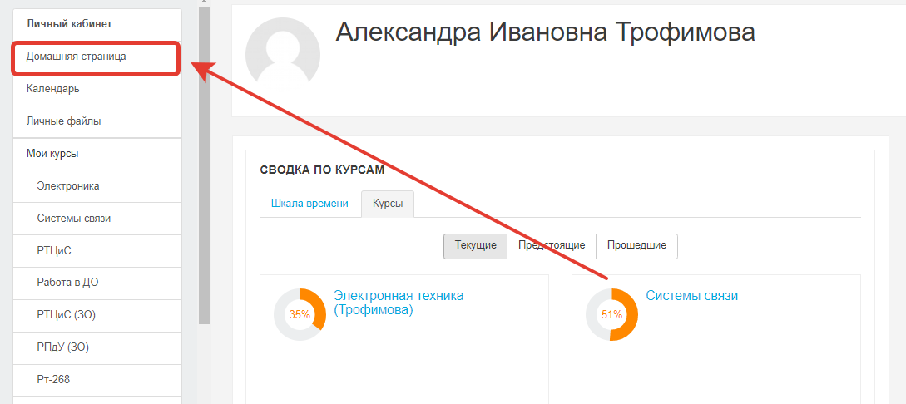

Выбрать нужную категорию для размещения вашего курса, например, «Другое».

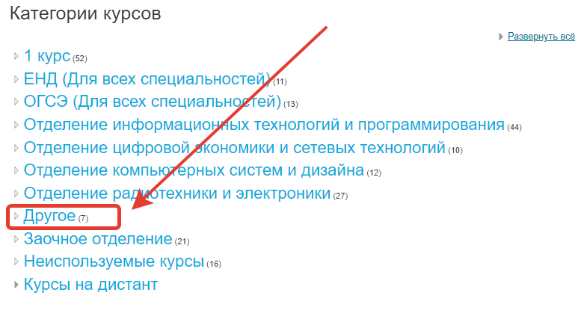

И внизу страницы нажмите кнопку «Добавить курс».

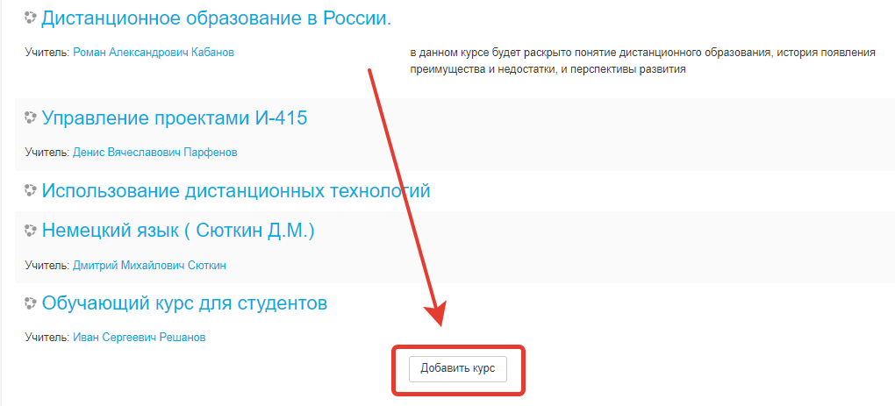

В графе «Полное название курса» укажите полное наименование дисциплины, для которой создается курс. В графе «Краткое название» обязательно дополнительно укажите вашу фамилию, как показано в примере.

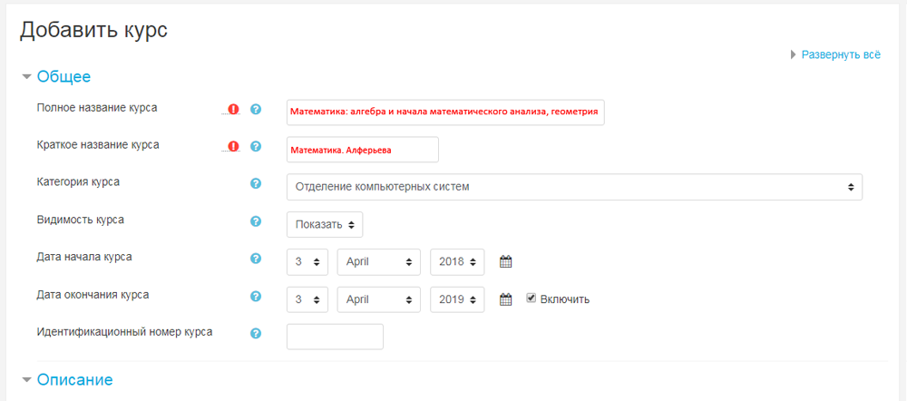

Вы можете написать краткую приветственную информацию о вашем курсе в «Описании курса». Например:

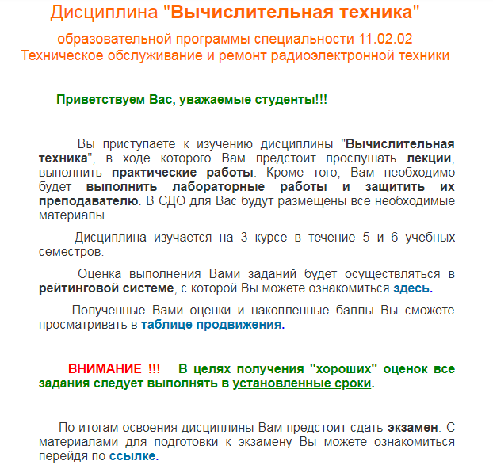

Видимость курса обязательно выберите «Показать». Так же можно задать временные рамки действия курса, если это необходимо.

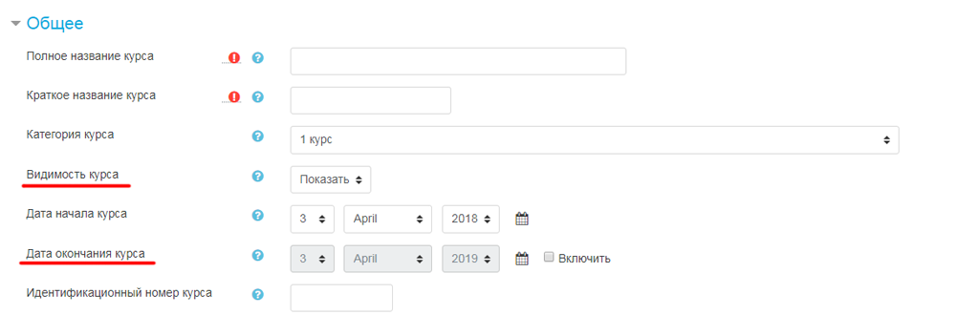

Формат курса - «Разделы по темам», представление курса – «Показывать все разделы на одной странице». И обязательно включите отслеживание выполнения.
Нажав «Сохранить и показать», вы попадете на готовую страницу курса.

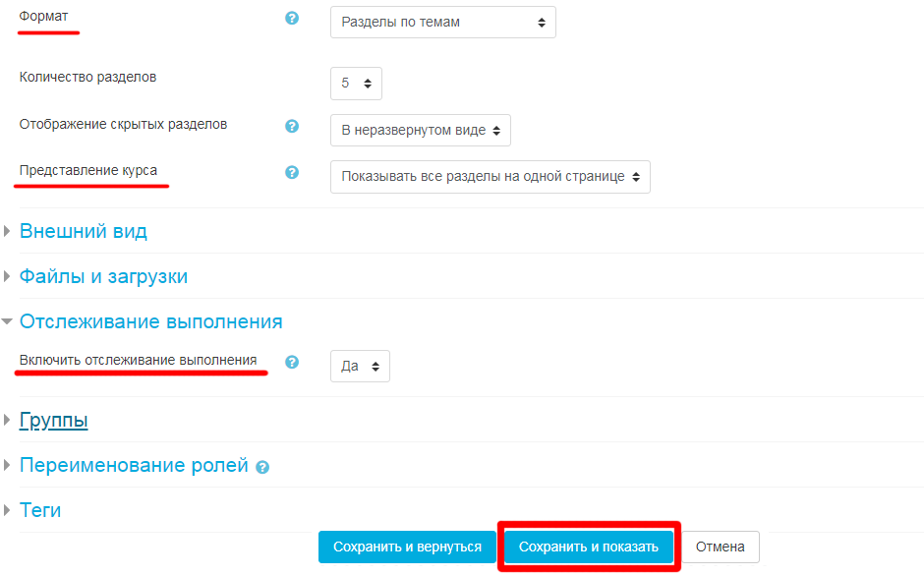

2. РЕДАКТИРОВАНИЕ КУРСА

Для редактирования курса в выпадающем меню выберите «Режим редактирования».

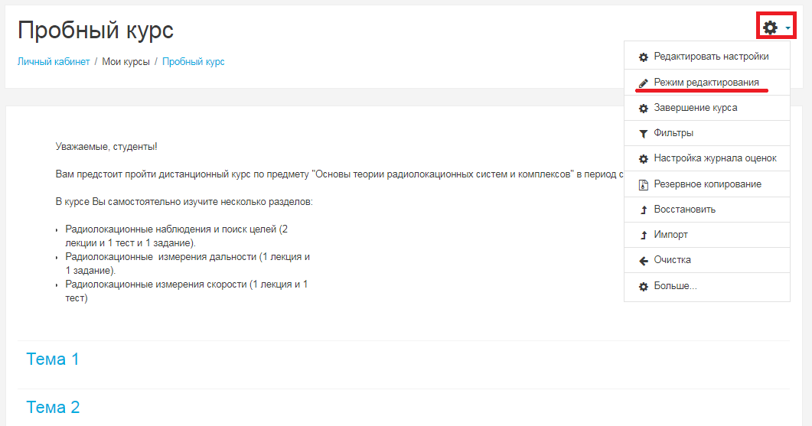

Для того что бы переименовать раздел в курсе, нажмите на значок редактирования возле надписи «Тема».

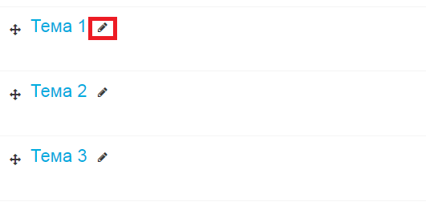

Введите название раздела и нажмите Enter на клавиатуре.

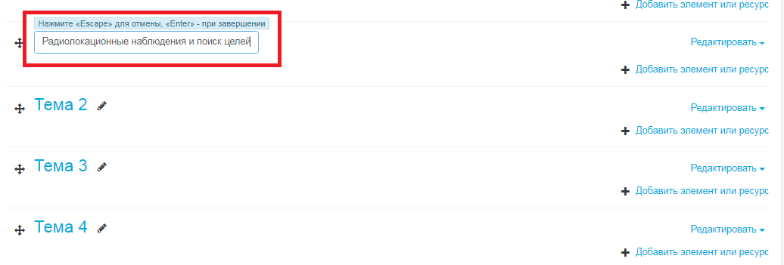

Для удаления лишнего раздела, в меню «редактировать» выберите «Удалить тему».

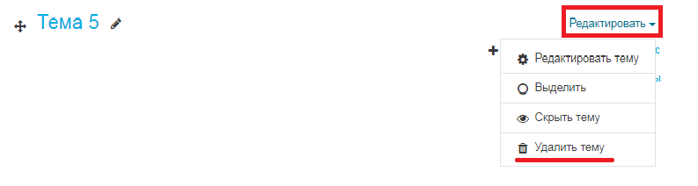

Для добавления недостающих разделов, в поле любой темы выберите «Добавить темы».

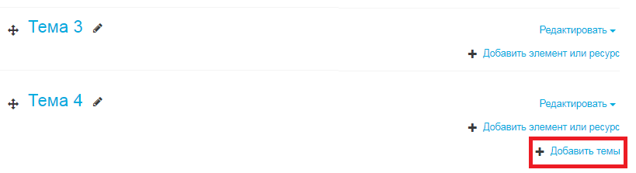

Выберите количество недостающих тем и добавьте их.

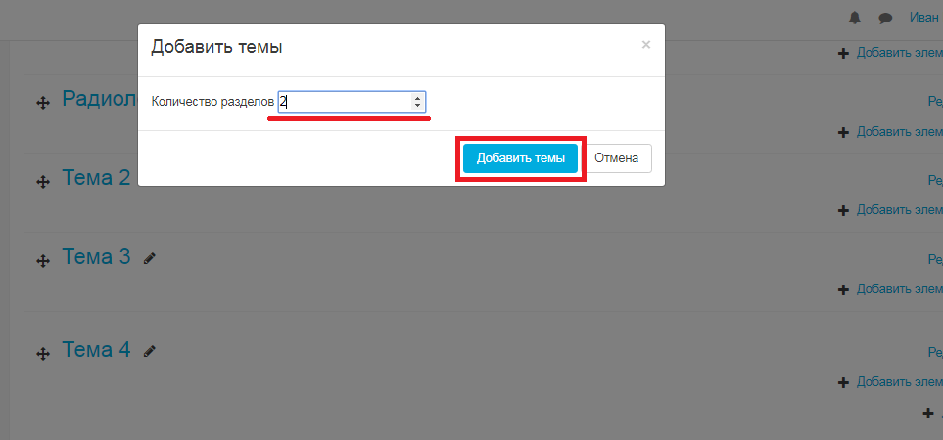

Теперь готовый «скелет» курса необходимо наполнить элементами

3. ДОБАВЛЕНИЕ ЭЛЕМЕНТОВ В КУРС

Находясь в режиме редактирования

В любом нужном вам разделе, нажмите «Добавить элемент или ресурс».

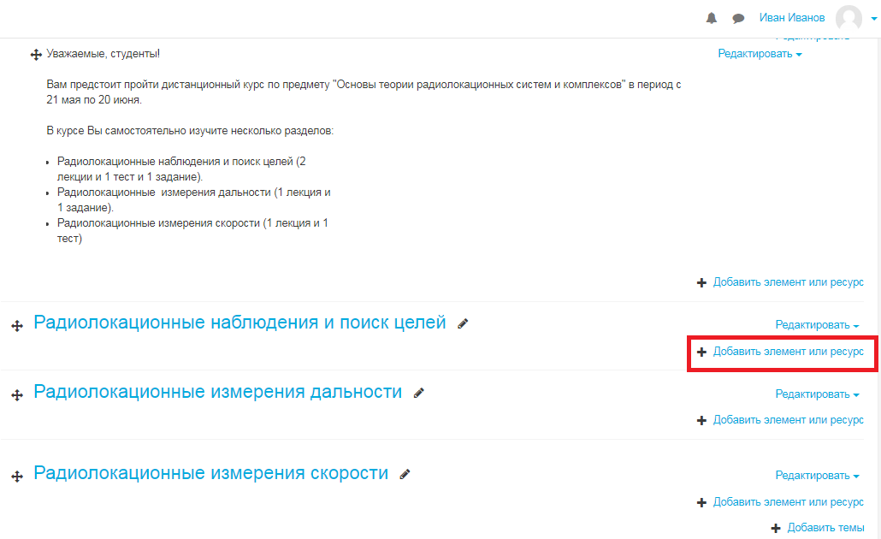

Из предложенного списка выберите необходимый элемент, например, «Лекция», и нажмите «Добавить».

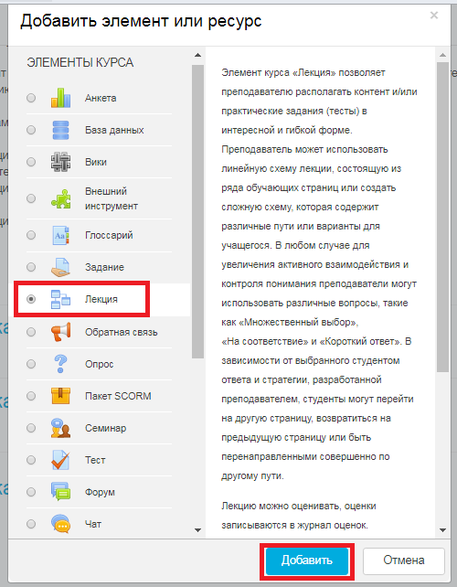

4. ЗАЧИСЛЕНИЕ СТУДЕНТОВ НА КУРС

Зачисление студентов на курс возможно двумя способами:
- Синхронизация с глобальной группой
Данный способ хорош тем, что все отчисленные и переведенные студенты автоматически удаляются с вашего курса или переводятся в другую группу.
Для зачисления пользователей на курс, находясь в нужном курсе, выберите вкладку «Участники».

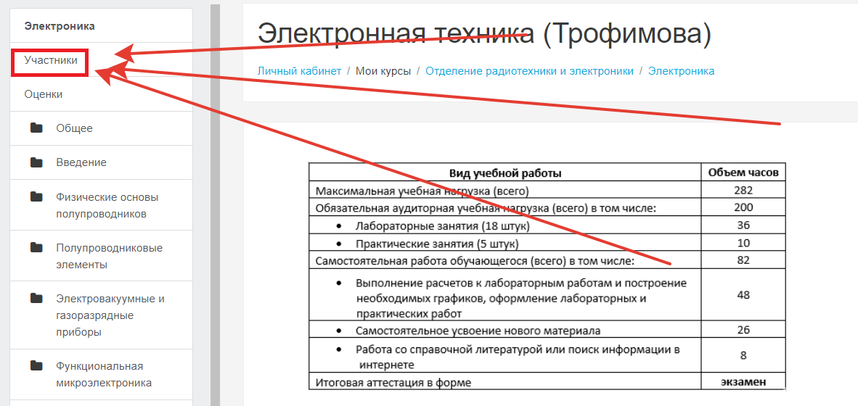

Нажмите на шестеренку и в выпадающем списке выберите «способы зачисления на курс».

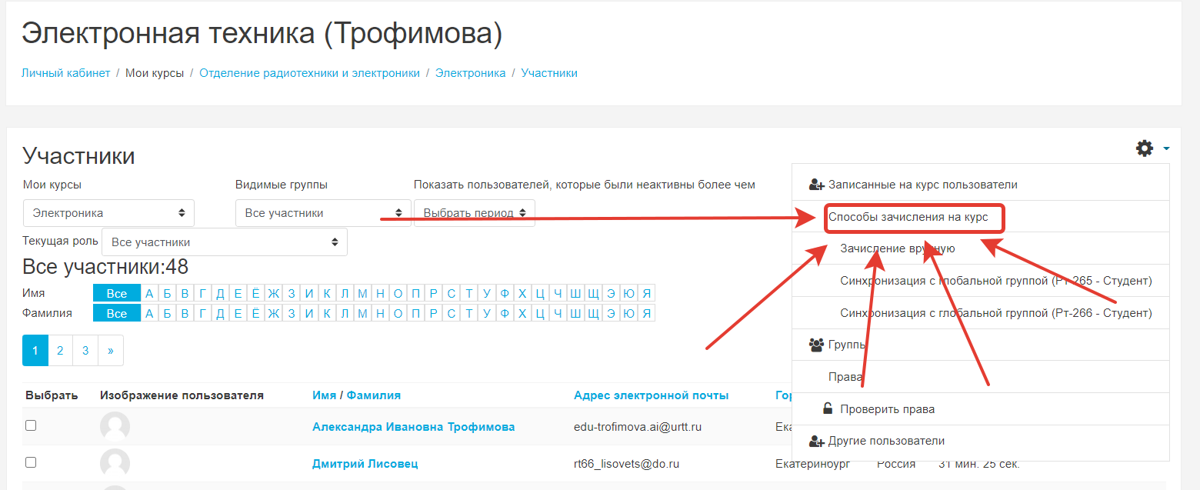

Во вкладке «Добавить способ» нажмите на выпадающее меню «Выберите» и выберите строку «Синхронизация с глобальной группой».

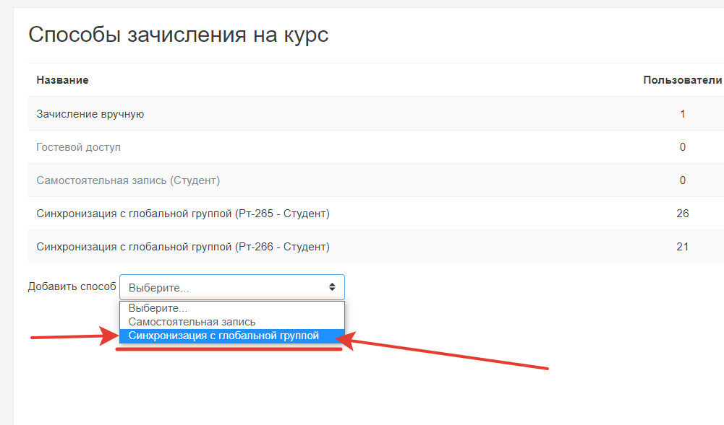

В сроке «Глобальная группа» нажмите на выпадающее меню «Выберите» и выберите нужную группу, например, «Би-118».

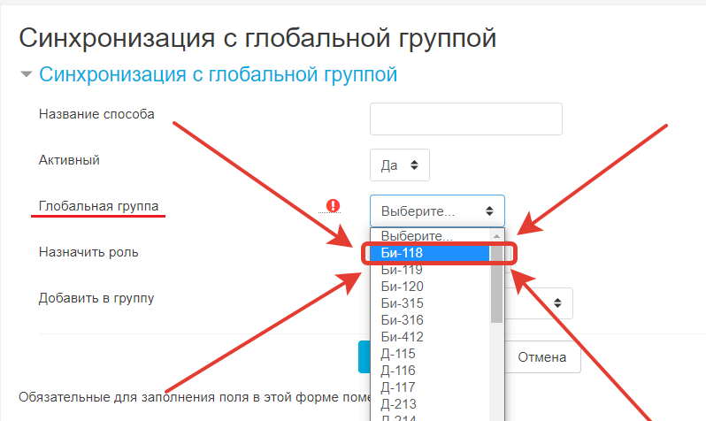

Выбранная группа отобразится в нужной строке.

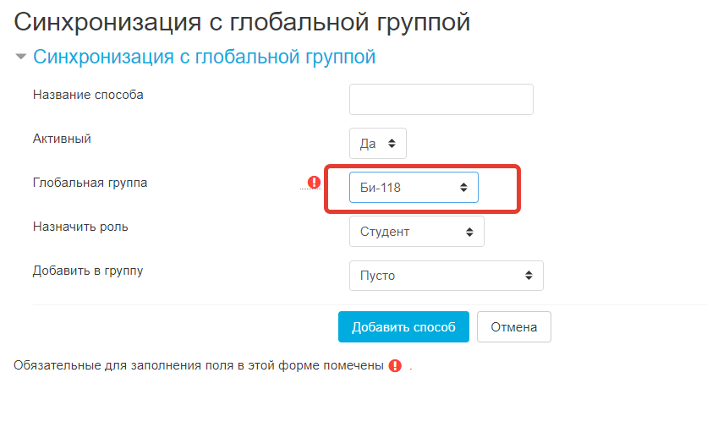

Далее в сроке «Добавить в группу» нажмите на выпадающее меню «Пусто» и выберите строку «Создать новую группу».

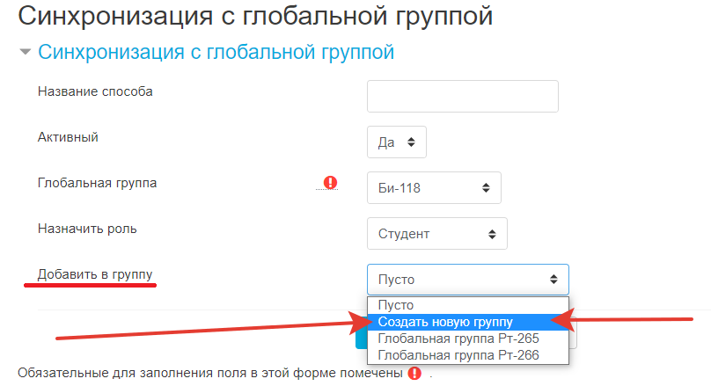

И нажмите кнопку «Добавить способ».

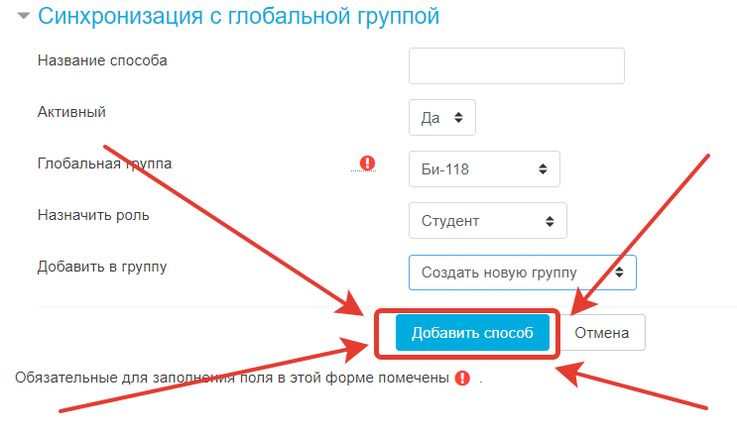

Готово. Группа зачислена на курс.

- Зачисление вручную
Данный способ хорошо использовать для «долгосрочной» записи на курс, например, на курс группы, в которой выложены сопровождающие документы на весь период обучения.
Для зачисления пользователей на курс, находясь в нужном курсе, выберите вкладку «Участники».

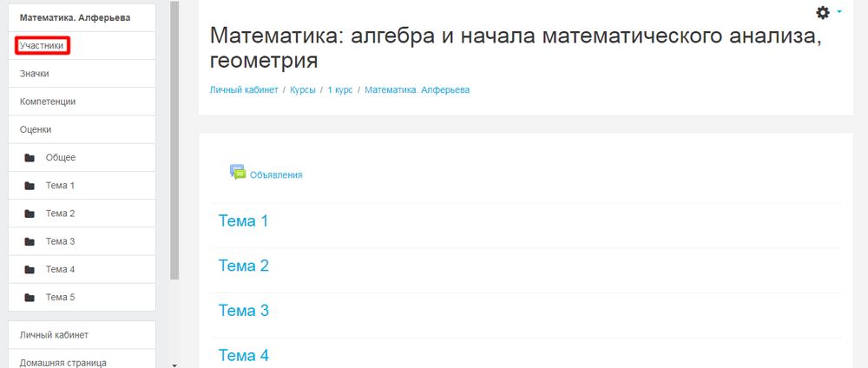
На открывшейся странице отображаются пользователи, которые записаны на курс. Для записи новых пользователей в выпадающем меню нажмите «Записанные на курс пользователи».

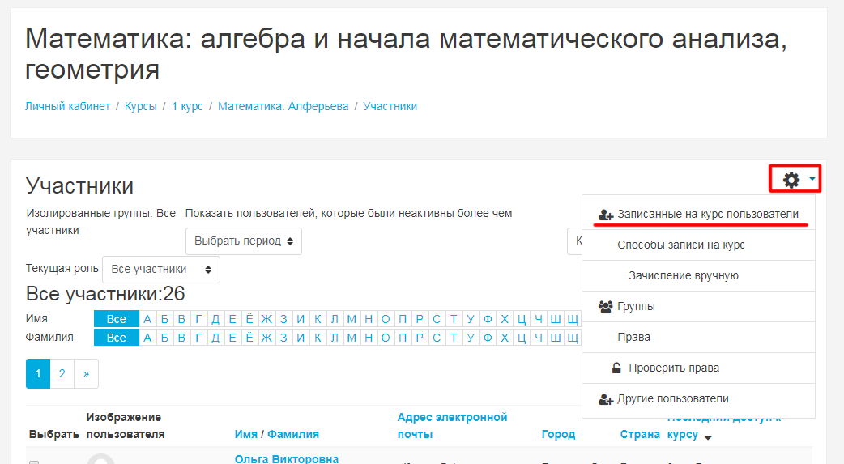

И далее кнопку «Записать пользователей на курс».

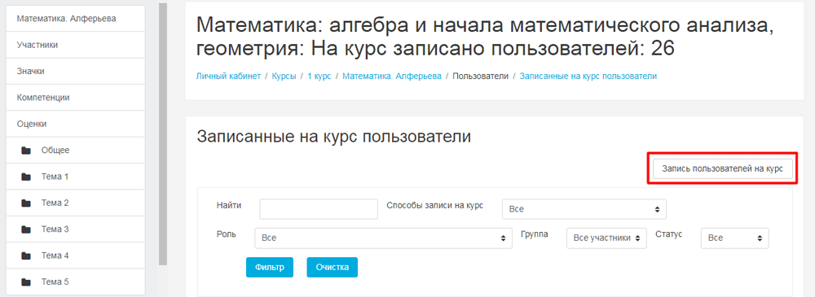

Удобнее и быстрее делать запись по группам. Для этого выберите «Просмотреть глобальные группы» и запишите группы, которыми будет изучаться созданный курс, например, Би-113.

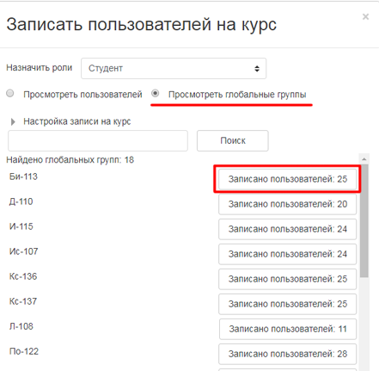

И «Окончание записи пользователей».

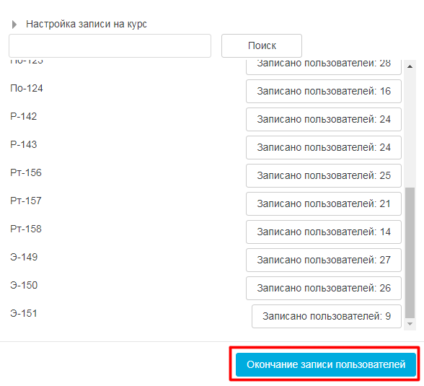

5. ДЕЛЕНИЕ ПОЛЬЗОВАТЕЛЕЙ НА ГРУППЫ

При ручной записи пользователей на курс, для облегчения проверки заданий, отслеживания успеваемости и более гибкой настройки, их необходимо разделить на группы.
Для этого, находясь в курсе перейдите во вкладку «Участники» в списке слева.

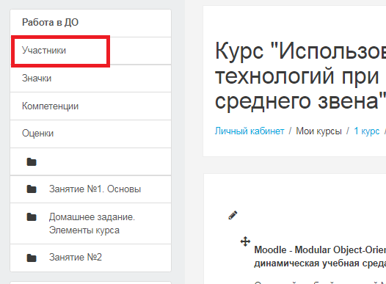

Затем в выпадающем меню в правом верхнем углу выберите раздел «Группы».

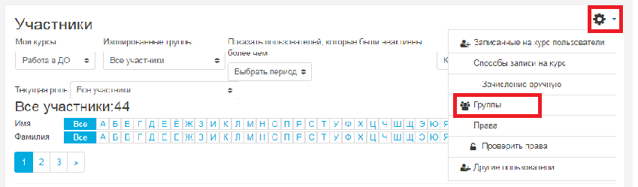

На открывшей странице есть два окна «Группы» и «Участники выбранной группы».
На первом этапе нас интересует окно «Группы», под ним нажмите кнопку «Создать группу».

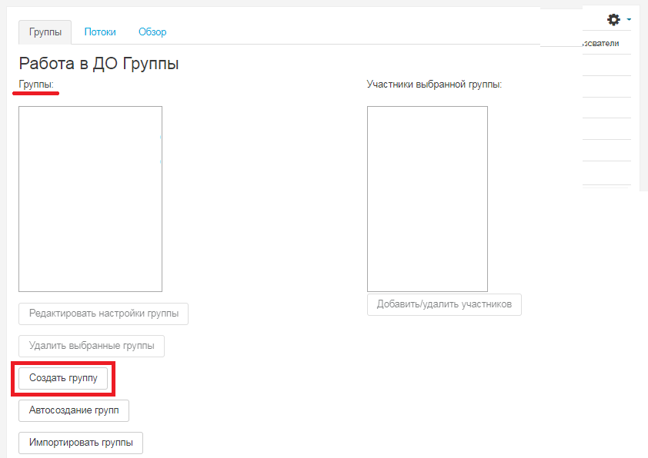

Нажмите ее и перейдите на страницу регистрации группы. На этой странице дайте название группе и присвойте ей ID (пусть тоже будет название группы).

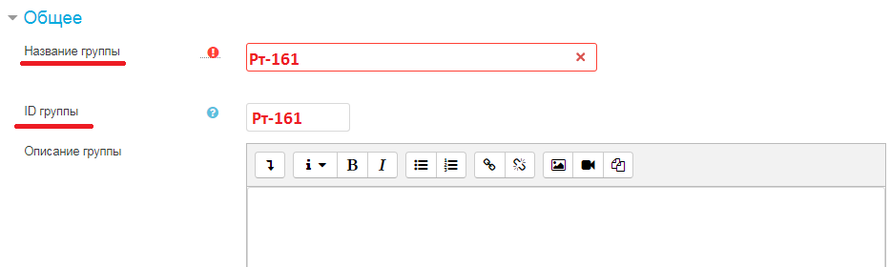

После обозначения группы, нажмите внизу страницы кнопку «Сохранить». Группа создана.

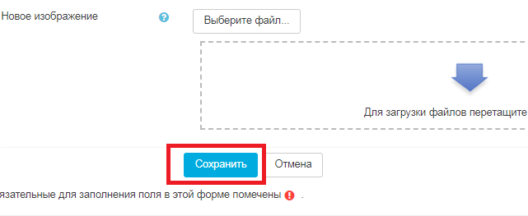

Теперь в меню «Группы» у нас появилась созданная группа. Теперь нужно добавить в нее студентов. Для этого выделите ее мышкой и под окном «Участники выбранной группы» нажмите кнопку «Добавить/удалить участников».

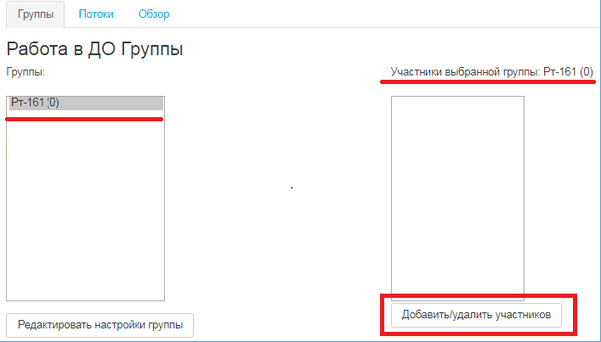

На открывшейся странице имеется два окна «Участники группы» и «Возможные участники». Если на курс записано более 50 пользователей, то окно «Возможные участники» будет пустое, и всех необходимых участников придется искать с помощью строки поиска внизу. Поиск лучше осуществлять по номеру группы, введя его латиницей без пробелов, например, rt161.

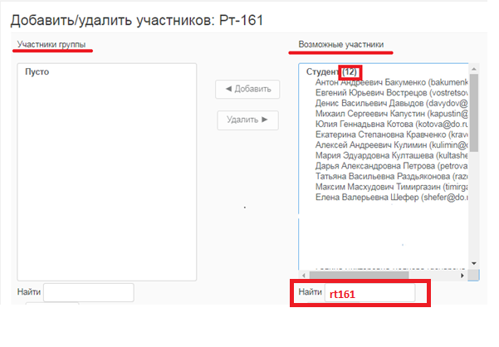

После того как в окне «возможные пользователи» отобразится список студентов, необходимо выбрать из него всех студентов, просто выделив их мышкой, либо выборочно несколько человек, зажав на клавиатуре клавишу Ctrl. Выбрав студентов, нажмите кнопку «Добавить», для перемещения их в нужную группу.

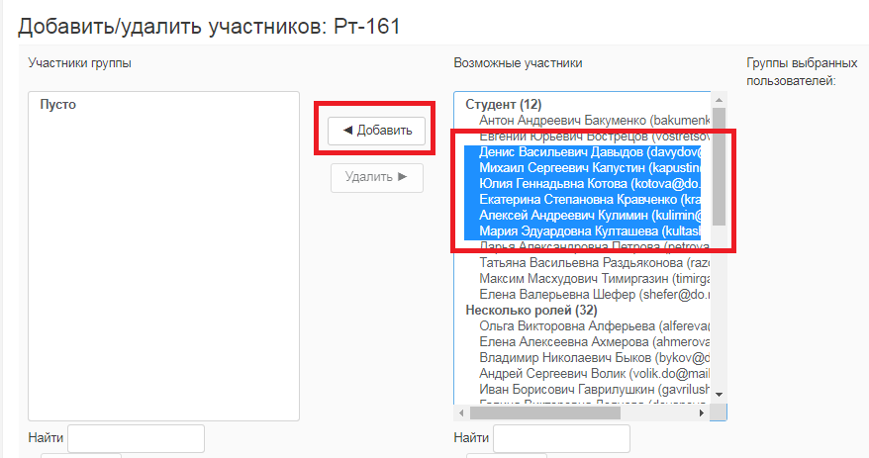

На примере мы видим, что в созданной группе Рт-161 теперь есть 6 студентов. Для удаления лишних студентов точно так же выделите их и нажмите клавишу «Удалить».

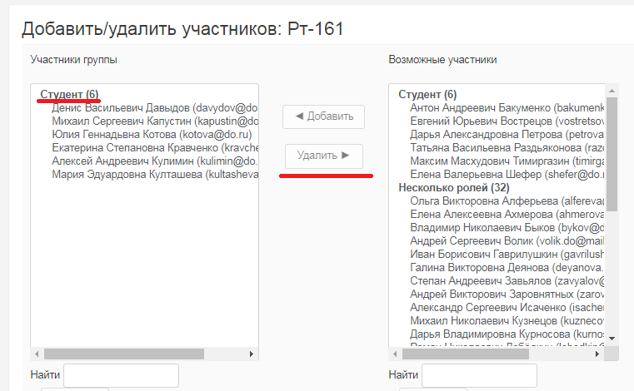

Таким образом, можно создать необходимое количество групп.

